＊ 世界自閉症啓発デー in HAKODATE 2020 ＊

五稜郭タワー ブルーライトアップ
インターネット・ストリーミング中継におけるメッセージ募集

毎年4月2日は国連の定めた、世界自閉症啓発デーです。この日は世界規模で様々な取り組みが行われ、函館エリアでも、五稜郭タワーのブルーライトアップを初め、様々な活動や企画を開催しています。
現在、感染症対応として、残念ながら多くのイベントの縮小や中止を余儀なくされておりますが、ライトアップは予定通り実施します。（※点灯カウントダウンセレモニーは中止です）
そこで今回、そんな逆境の中の新たな試みとして、カウントダウンの瞬間（18時半）を含む、18時頃からの30分ほどの間、その様子をインターネットでライブ配信し、その中で皆様からお寄せいただいたメッセージを紹介したいと考えています。
いろいろとお忙しい中とは思いますが、ぜひご協力をお願いします。なお、メッセージの応募方法については、以下の手続きをご確認ください。

☺この用紙をそのままFAXしていただくことができます。また、以下の内容をメールやお電話で
お知らせいただくことも可能です。

氏 名：
所 属：
連絡先：
インターネットで、不特定の人に配信されますことにご注意ください。
CAUTION!!

【 ご紹介するプロフィールとメッセージ 】

⇨ 紹介しない、該当がないところは、空欄にしてください。
⇨ お名前は、本名でも、匿名、愛称、団体名、会社名、店名等でもかまいません。

お名前： | 年齢： | 性別：
所属・立場：
メッセージ：（100文字以内）
例）青く染まった五稜郭タワーを、地域のたくさんの人に見てもらいたいです。そして、自閉症について、
少しでも多くの人が興味を持ち、正しく知るきっかけとなることを願っています。（約80文字）

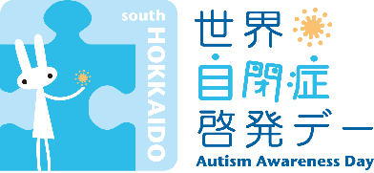

FAX ０１３８－４６－０８５７
TEL ０１３８－４６－０８５１
Mail aoisora@yuai.jp

世界自閉症啓発デー函館地域実行委員会 五稜郭タワーブルーライトアップ担当
発達障害者支援センターあおいそら（担当：片山）

